ESTUDIO DEL SECTOR

MODALIDAD DE CONTRATACIÓN: Selección Abreviada de Menor Cuantía

OBJETO: Seleccionar al contratista que ejecute las obras de “CONSTRUCCION, MEJORAMIENTO Y REHABILITACION DE VIAS PARA EL TRANSPORTE Y LA MOVILIDAD EN LA LOCALIDAD HISTÓRICA Y DEL CARIBE NORTE EN EL DISTRITO DE CARTAGENA DE INDIAS”

El artículo 2.2.1.1.1.6.1 del Decreto 1082 de 2015 prescribe:

“Deber de análisis de las Entidades Estatales. La Entidad Estatal debe hacer durante la etapa de presentación el análisis necesario para conocer lo relativo al objeto del Proceso de Contratación desde la perspectiva legal, comercial, financiera, organizacional, técnica y de análisis de riesgo. La Entidad Estatal debe dejar constancia de este análisis en los Documentos del Proceso”.
Nótese que la entidad Estatal debe realizar un estudio del Sector desde la perspectiva legal, comercial, financiera, organizacional, técnica y de análisis de riesgo, así las cosas, se procederá a realizar el mencionado estudio desde los puntos de vista antes mencionados y en concordancia con lo establecido en la “GUÍA PARA LA ELABORACIÓN DE ESTUDIOS DEL SECTOR”, Expedida por Colombia Compra eficiente. Disponible en el link: http://www.colombiacompra.gov.co/es/guia-para-la-elaboracion-de-estudios-de-sector.

1. CLASIFICACION UNSPSC.

La clasificación del objeto del objeto del contrato a celebrar, a través del Clasificador de Bienes y Servicios UNSPC es la siguiente:

Clasificación UNSPSC | Descripción
72101500 | Servicios de apoyo para la construcción
72141100 | Servicios de pavimentación y superficies de edificios de infraestructura
72141100 | Servicio de nivelación del terreno
72141100 | Servicio de pavimentación de calles y carreteras
72141500 | Servicios de preparación de tierras
72152700 | Servicios de instalación y reparación de concreto

2. ASPECTOS GENERALES
En el tercer trimestre del año 2019^{pr}, el Producto Interno Bruto del país creció un 3,3% respecto al mismo periodo de 2018.
Las actividades económicas que más contribuyen a esta dinámica son:
- Comercio al por mayor y al por menor; reparación de vehículos automotores y motocicletas; transporte y almacenamiento; alojamiento y servicios de comida creció 5,9%.
- Administración pública y defensa; planes de seguridad social de afiliación obligatoria; educación; actividades de atención de la salud humana y servicios sociales creció 4,3%.
- Actividades financieras y de seguros creció 8,2%.
Gráfico 1. Tasa de crecimiento del PIB (2014 -2019)
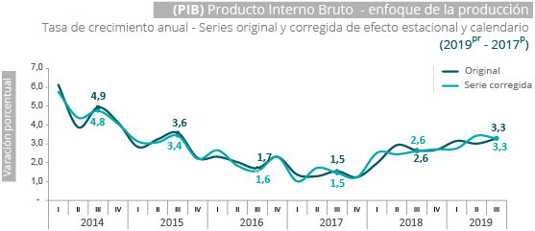
Fuente: DANE

Durante el año corrido de 2019 (acumulado a tercer trimestre), respecto al mismo periodo del año anterior, el crecimiento del Producto Interno Bruto fue del 3,1%. Las actividades con mayor contribución a este crecimiento fueron:

- Comercio al por mayor y al por menor; reparación de vehículos automotores y motocicletas; transporte y almacenamiento; alojamiento y servicios de comida creció 4,9%.
- Administración pública y defensa; planes de seguridad social de afiliación obligatoria; educación; actividades de atención de la salud humana y servicios sociales creció 3,8%.
- Actividades financieras y de seguros creció 6,1%.

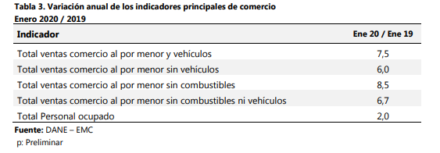
En enero de 2020 las ventas reales del comercio minorista aumentaron 7,5% y el personal ocupado varió 2,0% en relación con el mismo mes de 2019. Excluyendo el comercio de combustibles, la variación de las ventas reales de este sector fue de 8,5%. Al excluir las ventas de vehículos el comercio creció 6,0%
Variación anual: enero 2020 / enero 2019 En enero de 2020, las ventas del comercio minorista aumentaron 7,5% frente a las registradas en el mismo mes de 2019. De las 19 líneas de mercancías, todas registraron variaciones positivas en sus ventas reales, exceptuando los vehículos la línea de mayor contribución al comercio fueron los alimentos con una contribución de 1,3 puntos porcentuales y un crecimiento de 6,2%
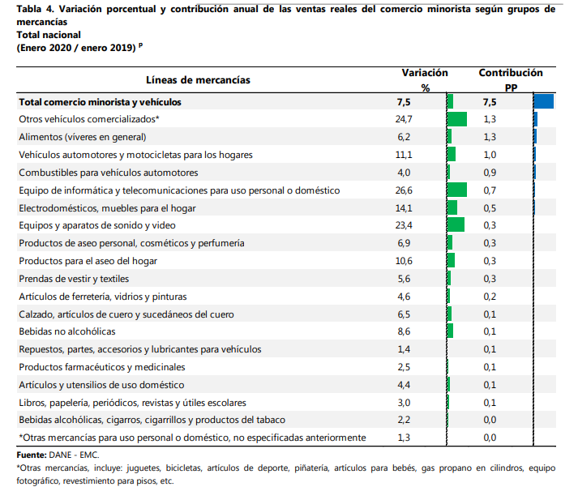
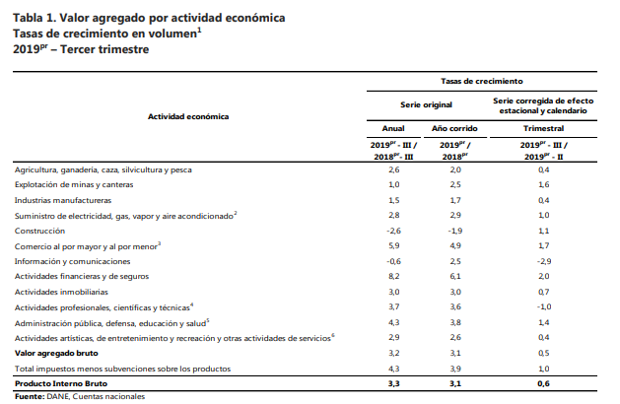
Fuente: DANE
Respecto al trimestre inmediatamente anterior, el Producto Interno Bruto en su serie corregida de efecto estacional y calendario crece 0,6%. Esta variación se explica principalmente por la dinámica presentada en las siguientes actividades:
- Comercio al por mayor y al por menor; reparación de vehículos automotores y motocicletas; transporte y almacenamiento; alojamiento y servicios de comida crece 1,7%.
- Administración pública y defensa; planes de seguridad social de afiliación obligatoria; educación; actividades de atención de la salud humana y servicios sociales crece 1,4%.
- Industrias manufactureras crece 0,4%.
2.1. INDICE PRECIOS AL COMSUMIDOR

El índice de precios al consumidor en el mes de diciembre del 2019 ha tenido una variación del 0.26%. El comportamiento anual del IPC total en diciembre de 2019 (3,80%) se explicó principalmente por la variación anual de las divisiones Alojamiento, agua, electricidad, gas y otros combustibles y Alimentos y bebidas no alcohólicas y Transporte. Las mayores variaciones se presentaron en las divisiones Alimentos y bebidas no alcohólicas (5,80%) y Educación (5,75%).
Gráfico 3. Índice de precios al consumidor (2018 -2019)
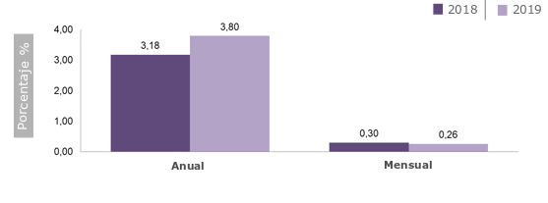
Fuente: DANE
2.2. DESEMPLEO

Para el mes de noviembre de 2019, la tasa de desempleo fue 9,3%, la tasa global de participación 63,7% y la tasa de ocupación 57,8%. En el mismo mes del año anterior estas tasas fueron 8,8%, 63,1% y 57,5%, respectivamente.
Gráfico 4. Desempleo en Colombia (2018 -2019)
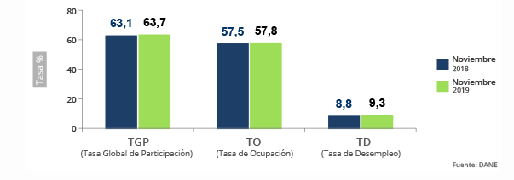
Fuente: DANE
2.3 BALANZA COMERCIAL
En noviembre de 2019 se registró un déficit en la balanza comercial colombiana de US$1.659,7 millones FOB, mientras que en noviembre de 2018 se presentó un déficit de US$925,5 millones FOB.
En el periodo enero-noviembre 2019, se registró un déficit en la balanza comercial colombiana de US$10.283,6 millones FOB, en el mismo periodo 2018 se presentó un déficit de US$6.460,0 millones FOB.

3. ANALISIS DE LA OFERTA
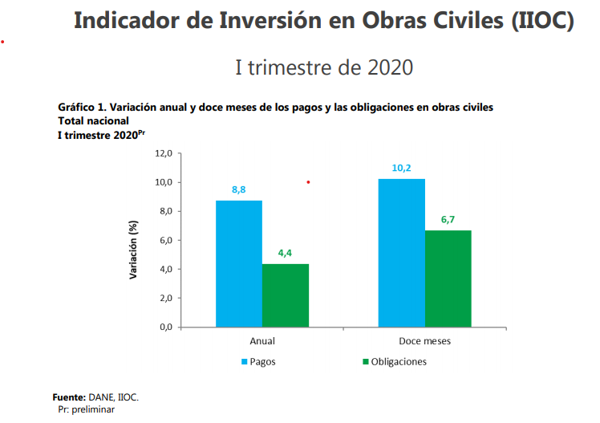

La construcción de obras de ingeniería civil es una actividad económica que incide en el crecimiento y desarrollo de un país. La medición y el análisis de su comportamiento son instrumentos claves en el diseño de políticas macroeconómicas y en la elaboración de planes y programas gubernamentales. Por ende, las estadísticas derivadas de la inversión en el sector resultan indispensables para la correcta toma de decisiones de las autoridades públicas y del público en general.

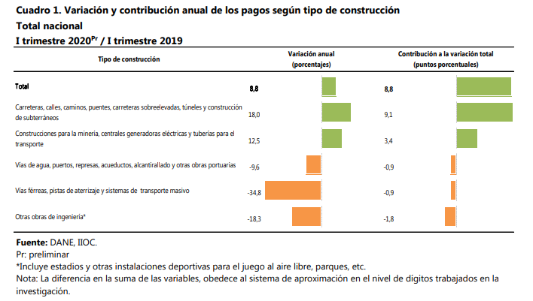
Durante el primer trimestre de 2020, el grupo de carreteras, calles, caminos, puentes, carreteras sobreelevadas, túneles y construcción de subterráneos presentó un incremento en los pagos de 18,0% frente al mismo trimestre de 2019 y sumó 9,1 puntos porcentuales a la variación anual. Este resultado está explicado principalmente por el crecimiento de los pagos destinados a la construcción, mantenimiento, reparación y adecuación de vías interurbanas

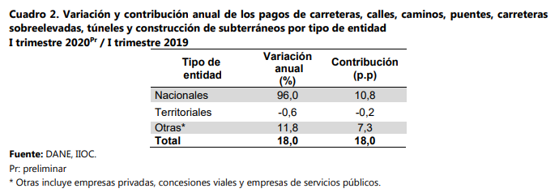

4. ANÁLISIS DE LA DEMANDA

1 | LICITACIÓN PÚBLICA No. LP-004-2021 | Licitación obra pública | Convocado | CHOCÓ - ALCALDÍA MUNICIPIO DE NOVITA | CONSTRUCCIÓN DE PAVIMENTO EN CONCRETO HIDRÁULICO EN LA VÍA SECUNDARIA DEL BARRIO JESÚS POBRE, EN LA CABECERA MUNICIPAL DE NÓVITA | Chocó : Nóvita | $979.864.415,00 | Fecha de apertura  26-05-2023
16 | LP-005-2021 | Licitación obra pública | Borrador | SANTANDER - ALCALDÍA MUNICIPIO DE CHARALÁ | MANTENIMIENTO, MEJORAMIENTO Y REHABILITACION DE LA VIA QUE CONDUCE DESDE LIMITES CINCELADA PUENTE VAHONDO (SECTOR RESGUARDO) AL CASCO URBANO DEL MUNICIPIO DE CHARALA DEPARTAMENTO DE SANTANDER | Santander : Charalá | $5.580.241.380,00 | Fecha de apertura  23-07-2021
46 | COV-LP-005-2021 | Licitación obra pública | Borrador | SUCRE - ALCALDÍA MUNICIPIO DE COVEÑAS | CONSTRUCCIÓN DE PAVIMENTO RÍGIDO DE LA VÍA QUE CONDUCE DESDE TORRENTE USUARIO ETAPA 2 HASTA LA MAYORÍA DEL SECTOR TORRENTE INDÍGENA DEL MUNICIPIO DE COVEÑAS- SUCRE | Sucre : Coveñas | $3.709.432.419,00 | Fecha de apertura  16-07-2021
68 | LP. 006 DE 2021 | Licitación obra pública | Borrador | NARIÑO - ALCALDÍA MUNICIPIO DE SAN ANDRÉS DE TUMACO | CONSTRUCCIÓN PAVIMENTO ARTICULADO CALLE SANTANDER Y LA CALLE OBANDO EN EL DISTRITO DE TUMACO, DEPARTAMENTO DE NARIÑO | Nariño : San Andres de Tumaco | $3.166.745.540,00 | Fecha de apertura  14-07-2021
82 | LP-002-OP-2021 | Licitación obra pública | Borrador | SUCRE - ALCALDÍA MUNICIPIO DE CAIMITO | CONSTRUCCION DE PAVIMENTO EN CONCRETO RIGIDO DE LA VIA QUE CONDUCE DESDE ELMUNICIPIO DE CAIMITO HASTA EL MUNICIPIO DE LAUNION EN EL DEPARTAMENTO DE SUCRE | Sucre : Caimito | $32.945.939.355,19 | Fecha de apertura  12-07-2021
168 | CAS-OAJ-LP-021-2018 | Licitación obra pública | Liquidado | CASANARE - GOBERNACIÓN | CONSTRUCCIÓN EN PAVIMENTO FLEXIBLE DE LA PRIMERA ETAPA EN EL TRAMO VIAL COMPRENDIDO ENTRE EL CASCO URBANO DEL MUNICIPIO DE CHÁMEZA AL RIO UPIA (LIMITE CON EL MUNICIPIO DE PÁEZ. BOYACÁ) DEPARTAMENTO DE CASANARE | Casanare : Chameza | $13.881.682.774,00 | Fecha de Liquidación  01-07-2021
169 | LPN-004-2019 | Licitación obra pública | Liquidado | GUAVIARE - GOBERNACIÓN | CONSTRUCCIÓN EN PAVIMENTO RÍGIDO DE VÍAS URBANAS EN LOS MUNICIPIOS SAN JOSÉ DEL GUAVIARE Y CALAMAR EN EL DEPARTAMENTO DEL GUAVIARE | Guaviare : San José del Guaviare | $8.517.529.856,00 | Fecha de Liquidación  01-07-2021

Se firma en la ciudad de Cartagena de Indias, a los veintitrés (23) días del mes de junio de 2021

LUIS HERNÁN NEGRETTE BLANCO
Alcalde Localidad Histórica y del Caribe Norte



LUIS HERNAN NEGRETE BLANCO.

Atentamente,
ALCALDE DE LA LOCALIDAD HISTORICA Y DEL CARIBE NORTE
Proyecto: Jose Beltran

Cifras preliminares
Cifras preliminares
DANE,2019.
DANE

